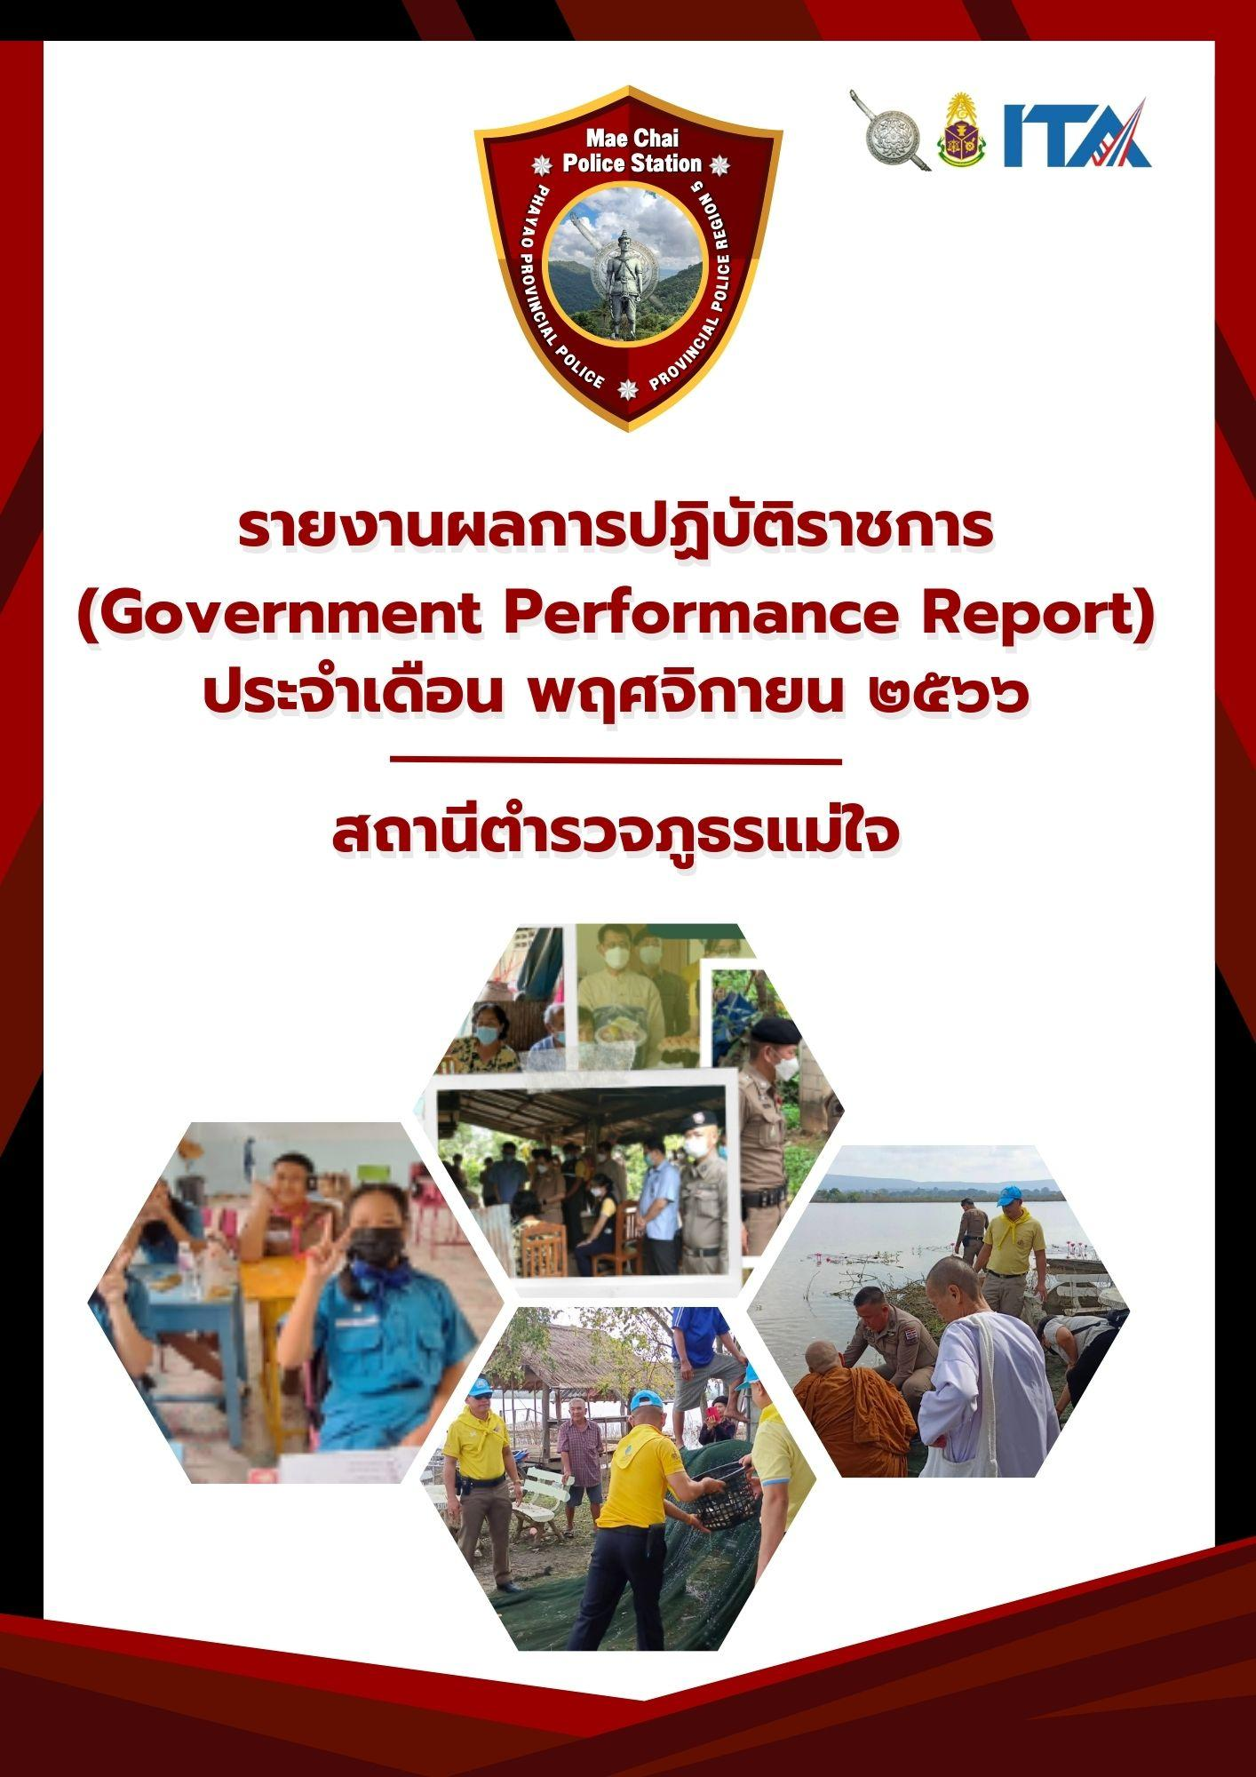

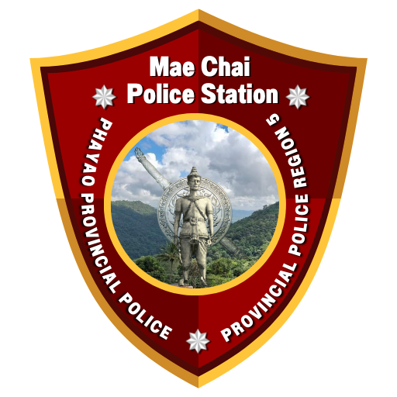
งานสืบสวน

1. มีอาวุธปืนไว้ในครอบครองโดยไม่ได้รับอนุญาตจากนายทะเบียน
วันนี้ (2 พ.ย.66) ภายใต้การอำนวยการของ พ.ต.อ.อานันท์จักร์ กนกนพวัชร์ ผกก.สภ.แม่ใจ , พ.ต.ท.วีระ มั่งมูล รอง ผกก.สส.สภ.แม่ใจ , นำโดย พ.ต.ท.พิริยะ ข่ายทอง สว.สส.ฯ พร้อมเจ้าพนักงานตำรวจ สภ.แม่ใจ ร่วมกับ ฝ่ายปกครองอำเภอแม่ใจ ได้ร่วมกันจับกุมตัว ผตห. 2 ราย 2 คน ดังนี้
รายที่ 1 ที่อยู่ตามทะเบียนราษฎร ม.5 ต.ป่าแฝก อ.แม่ใจ จ.พะเยา (สงวนข้อมูลส่วนบุคคล)
พร้อมด้วยของกลาง
1.อาวุธปืนยาว ไทยประดิษฐ์ (ปืนแก็ป) จำนวน 1 กระบอก
โดยกล่าวหาว่า
“มีอาวุธปืนไว้ในครอบครองโดยไม่ได้รับอนุญาตจากนายทะเบียน”
สถานที่จับกุม ห้างสวนไม่มีเลขที่ หมู่ที่ 10 ต.ป่าแฝก อ.แม่ใจ จ.พะเยา
รายที่ 2 ที่อยู่ตามทะเบียนราษฎร ม.5 ต.ป่าแฝก อ.แม่ใจ จ.พะเยา (สงวนข้อมูลส่วนบุคคล)
โดยกล่าวหาว่า
“เสพยาเสพติดให้โทษประเภท ๑ (เมทแอมเฟตามีน) โดยผิดกฎหมาย”
สถานที่จับกุม บริเวณ ม.5 ต.ป่าแฝก อ.แม่ใจ จ.พะเยา
นำตัวส่งพนักงานสอบสวน สภ.แม่ใจ ดำเนินคดีตามกฎหมายต่อไป
จึงเรียนมาเพื่อโปรดทราบ
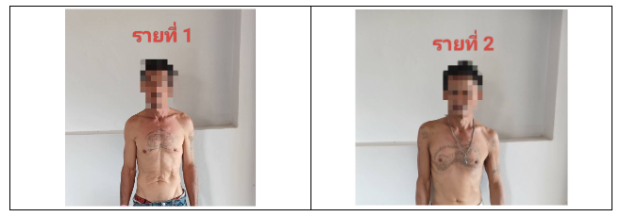

2. เสพยาเสพติดให้โทษประเภท ๑
วันนี้ (3 พ.ย.66) ภายใต้การอำนวยการของ พ.ต.อ.อานันท์จักร์ กนกนพวัชร์ ผกก.สภ.แม่ใจ , พ.ต.ท.วีระ มั่งมูล รอง ผกก.สส.สภ.แม่ใจ , นำโดย พ.ต.ท.พิริยะ ข่ายทอง สว.สส.ฯ พร้อมเจ้าพนักงานตำรวจ สภ.แม่ใจ ร่วมกับ ฝ่ายปกครองอำเภอแม่ใจ ได้ร่วมกันจับกุมตัว ผตห. 1 ราย 1 คน ดังนี้
รายที่ 1 ที่อยู่ตามทะเบียนราษฎร ม.2 ต.ป่าแฝก อ.แม่ใจ จ.พะเยา (สงวนข้อมูลส่วนบุคคล)
โดยกล่าวหาว่า
“เสพยาเสพติดให้โทษประเภท ๑ (เมทแอมเฟตามีน) โดยผิดกฎหมาย”
สถานที่จับกุม บริเวณ ม.2 ต.ป่าแฝก อ.แม่ใจ จ.พะเยา
นำตัวส่งพนักงานสอบสวน สภ.แม่ใจ ดำเนินคดีตามกฎหมายต่อไป
จึงเรียนมาเพื่อโปรดทราบ
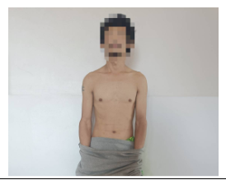

3.เสพยาเสพติดให้โทษประเภท ๑
วันนี้ (7 พ.ย.66) ภายใต้การอำนวยการของ พ.ต.อ.อานันท์จักร์ กนกนพวัชร์ ผกก.สภ.แม่ใจ , พ.ต.ท.วีระ มั่งมูล รอง ผกก.สส.สภ.แม่ใจ , นำโดย พ.ต.ท.พิริยะ ข่ายทอง สว.สส.ฯ พร้อมเจ้าพนักงานตำรวจ สภ.แม่ใจ ได้ร่วมกันจับกุมตัว ผตห. 3 ราย 3 คน ดังนี้
รายที่ 1 ที่อยู่ตามทะเบียนราษฎร ม.8 ต.บ้านเหล่า อ.แม่ใจ จ.พะเยา (สงวนข้อมูลส่วนบุคคล)
โดยกล่าวหาว่า
“เสพยาเสพติดให้โทษประเภท ๑ (เมทแอมเฟตามีน) โดยผิดกฎหมาย”
สถานที่จับกุม บนถนนสาธารณะ หมู่ที่ 10 ต.ป่าแฝก อ.แม่ใจ จ.พะเยา
รายที่ 2 ที่อยู่ตามทะเบียนราษฎร ม.4 ต.ป่าแฝก อ.แม่ใจ จ.พะเยา (สงวนข้อมูลส่วนบุคคล)
โดยกล่าวหาว่า
“เสพยาเสพติดให้โทษประเภท ๑ (เมทแอมเฟตามีน) โดยผิดกฎหมาย”
สถานที่จับกุม บนถนนสาธารณะ หมู่ที่ 10 ต.ป่าแฝก อ.แม่ใจ จ.พะเยา
รายที่ 3 ที่อยู่ตามทะเบียนราษฎร ม.6 ต.ป่าแฝก อ.แม่ใจ จ.พะเยา (สงวนข้อมูลส่วนบุคคล)
โดยกล่าวหาว่า
“เสพยาเสพติดให้โทษประเภท ๑ (เมทแอมเฟตามีน) โดยผิดกฎหมาย”
สถานที่จับกุม บนถนนสาธารณะ หมู่ที่ 10 ต.ป่าแฝก อ.แม่ใจ จ.พะเยา
นำตัวส่งพนักงานสอบสวน สภ.แม่ใจ ดำเนินคดีตามกฎหมายต่อไป
จึงเรียนมาเพื่อโปรดทราบ
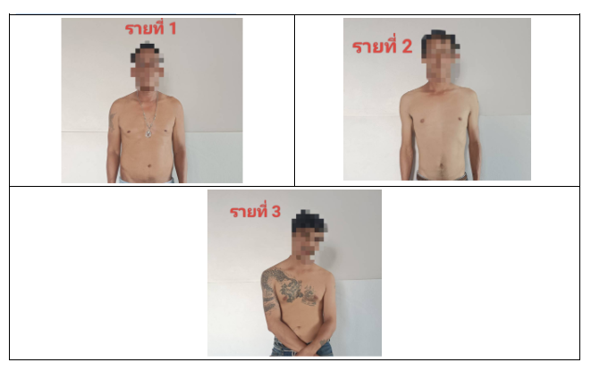

4. เสพยาเสพติดให้โทษประเภท ๑
วันนี้ (9 พ.ย.66) ภายใต้การอำนวยการของ พ.ต.อ.อานันท์จักร์ กนกนพวัชร์ ผกก.สภ.แม่ใจ , พ.ต.ท.วีระ มั่งมูล รอง ผกก.สส.สภ.แม่ใจ , นำโดย พ.ต.ท.พิริยะ ข่ายทอง สว.สส.ฯ พร้อมเจ้าพนักงานตำรวจ สภ.แม่ใจ ได้ร่วมกันจับกุมตัว ผตห. 2 ราย 2 คน ดังนี้
รายที่ 1 ที่อยู่ตามทะเบียนราษฎร ม.8 ต.แม่สุก อ.แม่ใจ จ.พะเยา (สงวนข้อมูลส่วนบุคคล)
โดยกล่าวหาว่า
“เสพยาเสพติดให้โทษประเภท ๑ (เมทแอมเฟตามีน) โดยผิดกฎหมาย”
สถานที่จับกุม บริเวณหมู่ที่ 8 ต.แม่สุก อ.แม่ใจ จ.พะเยา
รายที่ 2 ที่อยู่ตามทะเบียนราษฎร ม.8 ต.แม่สุก อ.แม่ใจ จ.พะเยา (สงวนข้อมูลส่วนบุคคล)
โดยกล่าวหาว่า
“เสพยาเสพติดให้โทษประเภท ๑ (เมทแอมเฟตามีน) โดยผิดกฎหมาย”
สถานที่จับกุม บริเวณหมู่ที่ 8 ต.แม่สุก อ.แม่ใจ จ.พะเยา
นำตัวส่งพนักงานสอบสวน สภ.แม่ใจ ดำเนินคดีตามกฎหมายต่อไป
จึงเรียนมาเพื่อโปรดทราบ

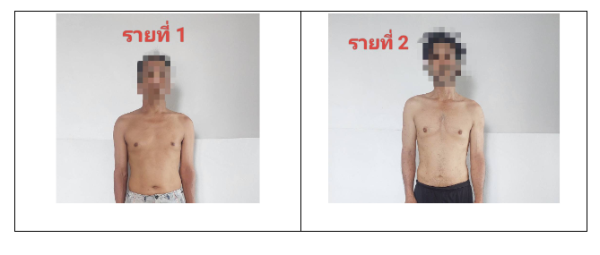
5. ลักลอบเล่นการพนัน(สล็อตออนไลน์)
วันนี้ (22 พ.ย.66) ภายใต้การอำนวยการของ พ.ต.อ.อานันท์จักร์ กนกนพวัชร์ ผกก.สภ.แม่ใจ , พ.ต.ท.วีระ มั่งมูล รอง ผกก.สส.สภ.แม่ใจ , นำโดย พ.ต.ท.พิริยะ ข่ายทอง สว.สส.ฯ พร้อมเจ้าพนักงานตำรวจ สภ.แม่ใจ ได้ร่วมกันจับกุมตัว ผตห. 2 ราย 2 คน ดังนี้
รายที่ 1 ที่อยู่ตามทะเบียนราษฎร ม.3 ต.แม่ใจ อ.แม่ใจ จ.พะเยา (สงวนข้อมูลส่วนบุคคล)
ด้วยของกลาง
1.โทรศัพท์ ยี่ห้อ VIVO รุ่น Y22 สี เขียวอ่อน จำนวน 1 เครื่อง หมายเลข 0959088xxx
โดยกล่าวหาว่า
“ลักลอบเล่นการพนัน(สล็อตออนไลน์) พนันเอาทรัพย์สินโดยไม่ได้รับอนุญาต, เป็นผุู้ขับขี่เสพยาเสพติดให้โทษประเภท ๑ (เมทแอมเฟตามีน) โดยผิดกฎหมาย, เสพยาเสพติดให้โทษประเภท ๑ (เมทแอมเฟตามีน) โดยผิดกฎหมาย”
สถานที่จับกุม บนถนนสาธารณะ หมู่ที่ 1 ต.แม่ใจ อ.แม่ใจ จ.พะเยา
รายที่ 2 ที่อยู่ตามทะเบียนราษฎร ม.3 ต.บ้านเหล่า อ.แม่ใจ จ.พะเยา (สงวนข้อมูลส่วนบุคคล)
พร้อมด้วยของกลาง
1.โทรศัพท์ ยี่ห้อ VIVO รุ่น Y1820 สี ดำ จำนวน 1 เครื่อง หมายเลข 0988467xxx
2.ยาบ้า จำนวน 2 เม็ด ห่อหุ้มด้วยกระดาษ ฟรอยด์จากกองเสื้อผ้าภายในห้องนอน
โดยกล่าวหาว่า
“จำหน่ายยาเสพติดให้โทษประเภท 1 (เมทแอมเฟตามีน)โดยการมีไว้เพื่อจำหน่าย, เสพยาเสพติดให้โทษประเภท ๑ (เมทแอมเฟตามีน) โดยผิดกฎหมาย”
สถานที่จับกุม บริเวณหมู่ที่ 1 ต.แม่ใจ อ.แม่ใจ จ.พะเยา
จึงเรียนมาเพื่อโปรดทราบ
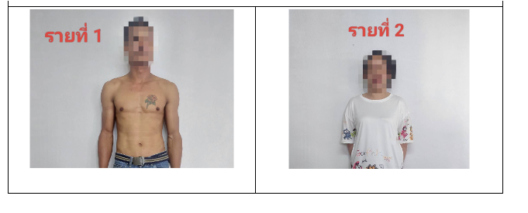
งานสอบสวน

สรุป สถิติคดีอาญา 4 กลุ่ม ประจำเดือน พฤศจิกายน 2566

กลุ่ม 1 ฐานความผิดเกี่ยวกับชีวิต ร่างกาย และเพศ
ไม่มีแต่อย่างใด
กลุ่ม 2 ฐานความผิดเกี่ยวกับทรัพย์
ไม่มีแต่อย่างใด
กลุ่ม 3 ฐานความผิดพิเศษ
ไม่มีแต่อย่างใด
กลุ่ม 4 คดีความผิดที่รัฐเป็นผู้เสียหาย
ยาเสพติด 6 คดี จับ 6 คน
การพนัน 1 คดี จับ 1 คน
อาวุธปืน 2 คดี จับ 2 คน
พ.ร.บ.คนเข้าเมือง – คดี จับ – คน
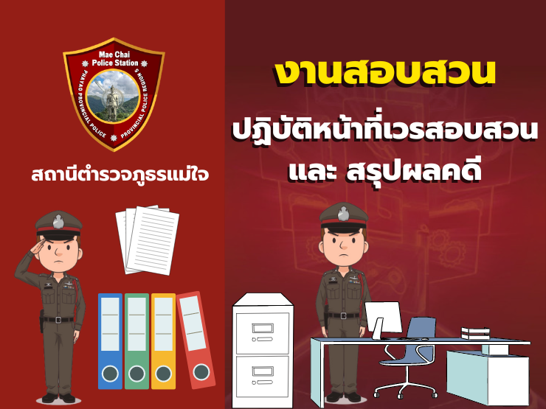

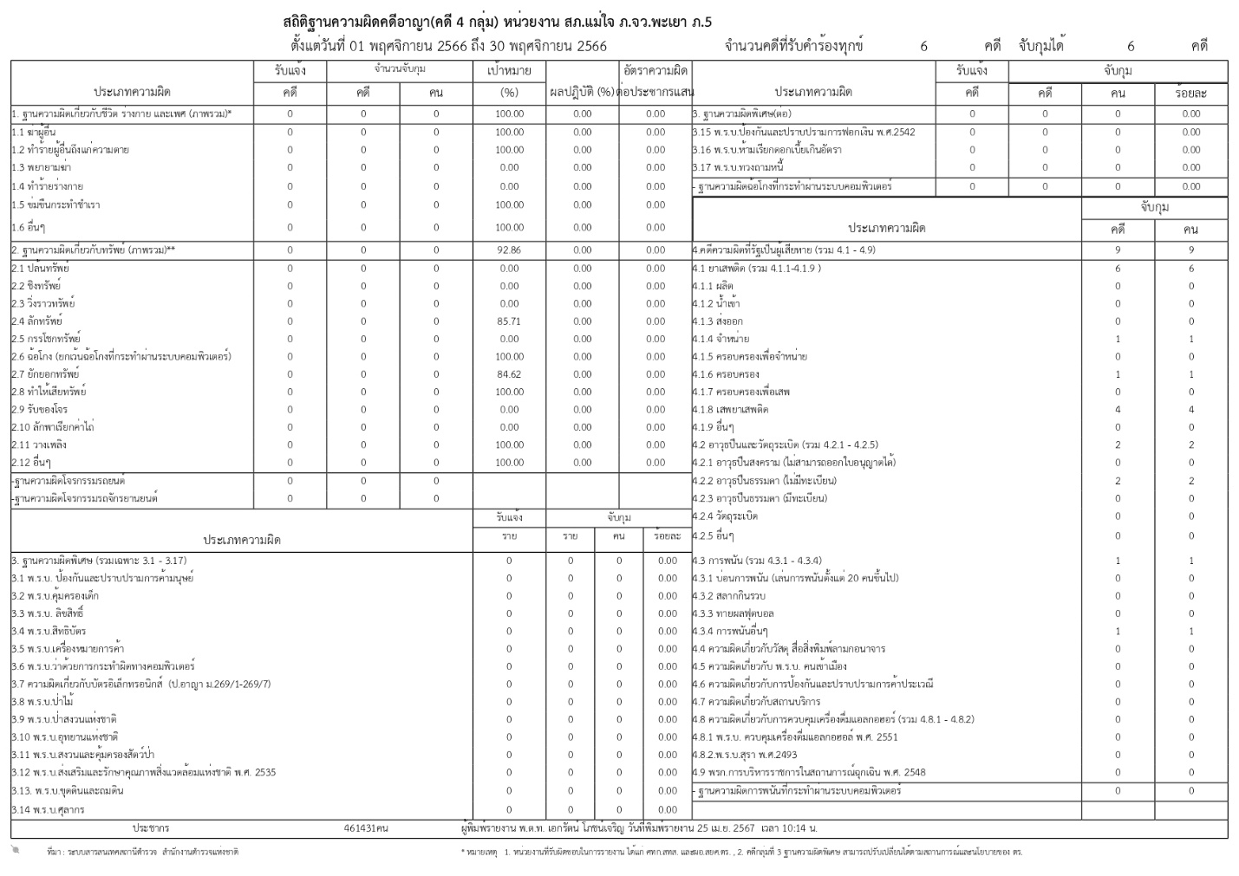

งานป้องกันและปราบปราม

เมื่อวันที่13 พย. 2556 ได้มีการดำเนินการตามโครงการครูแดร์
สภ.แม่ใจได้จัดกิจกรรมรณรงค์ต่อต้านยาเสพติดมีวัตถุประสงค์เพื่อเพื่อให้นักเรียนมีความรู้เกี่ยวกับยาเสพติดทุกชนิด เพื่อให้ นักเรียนมีภูมิคุ้มกันที่ดีไม่หลงในสิ่งยั่วยุต่างๆที่เกี่ยวข้องกับสารเสพติด เพื่อให้นักเรียนนาความรู้ที่ได้จากการทากิจกรรมไป เผยแพร่ต่อครอบครัว ชุมชนและสังคม และเพื่อเดินรณรงค์ต่อต้านยาเสพติด
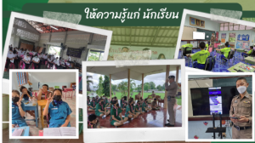
เมื่อวันนี้ 27 พ.ย. 2566 เวลา 11.00 พบปะพูดคุยตรวจเยี่ยมประชาชน ตามโครงการยกระดับการบริการประชาชนของสถานีตำรวจ
พ.ต.อ. เฉลิมชาติ ยาวิชัย ผกก.สภ.แม่ใจ ได้ตรวจเยี่ยมประชาชน ตามโครงการยกระดับการบริการประชาชนของสถานีตำรวจ ได้สอบถามปัญหาอาชญากรรม ยาเสพติดในชุมชน ปรากฎว่าไม่มีแต่อย่างใด จึงได้ประชาสัมพันธ์ให้ทราบให้ระมัดระวังพวกมิจฉาชีพอาชญากรรมทางออนไลน์ หรือแก๊งค์คอลเซนเตอร์ ที่มาหลอกลวงในรูปแบบต่างๆ โดยการส่งแอพพิเกชั่น ลิงค์ ข้อความ ฯลฯ มาทางโทรศัพท์มือถือ จากนั้นจึงออกตรวจต่อไป
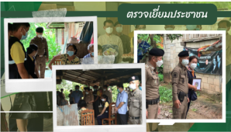

งานจราจร

วันนี้ 8 พ.ย. 2566 เวลา 8.00น. สภ.แม่ใจ ได้เข้าร่วมโครงการ “สวมหมวกนิรภัย 100 %”
จึงขอประชาสัมพันธ์ผู้ใช้รถจักรยานยนต์ในพื้นที่อำเภอแม่ใจ สวมใส่หมวกนิรภัยทุกครั้งที่ขับขี่รถจักรยานยนต์ ซึ่ง สภ.แม่ใจจะเพิ่มความเข้มงวดกวดขันในการจับกุมผู้ไม่สวมหมวกกันน็อคขณะขับขี่รถจักรยานยนต์ กิจกรรม สวมหมวกนิรภัย 100%
-หยุดรถให้คนข้ามทางม้าลาย
-ลดความเร็วหน้าโรงเรียน/ชุมชน
-สวมหมวกนิรภัย
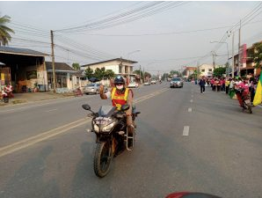
เมื่อวันที่ 29 พฤศจิกายน 2566 เวลาประมาณ 02.00น. ศูนย์วิทยุ สภ.แม่ใจ รับแจ้งเหตุรถยนต์น้ำหมดหมดบริเวณหน้าที่ทำการโรงพยาบาลส่งเสริมสุขภาพตำบลแม่ใจ จึงได้แจ้งสายตรวจรถยนต์ตรวจสอบและให้การช่วยเหลือผู้ประสบเหตุดังกล่าวจนสามารถนำรถออกเดินทางได้ตามปกติ
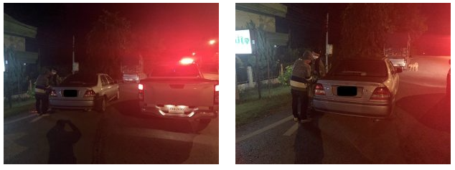

งานอำนวยการ

เมื่อวันที่ 30 พฤศจิกายน เจ้าหน้าที่ฝ่ายอำนวยการ ได้ชี้แจงรายละเอียดเกี่ยวกับ งบประมาณ การเงิน การพัสดุ การจัดซื้อจัดจ้าง ในการประชุมประจำเดือนให้แก่ ผู้บังคับบัญชา และ ข้าราชการตำรวจในสภ. แม่ใจ
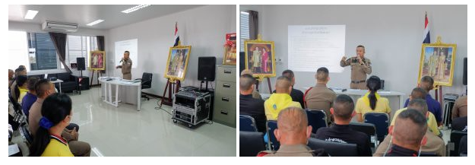

กิจกรรมจิตอาสา

1.โครงการตำรวจพันธุ์ดี
สภ.แม่ใจได้จัด โครงการตำรวจพันธุ์ดี เป็นโครงการในพระราชดำริของสมเด็จพระกนิษฐาธิราชเจ้า กรมสมเด็จพระเทพรัตนราชสุดาฯ สยามบรมราชกุมารี ที่มีจุดประสงค์เพื่อน้อมนำ ส่งเสริมการดำเนินชีวิตตามหลักปรัชญา ของเศรษฐกิจพอเพียง ซึ่งเป็นหนึ่งในแนวทางการพึ่งพาตนเอง ให้กับกำลังพลและครอบครัวตำรวจได้มีความรู้ในทำการเกษตร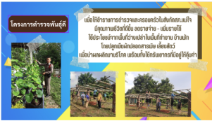
2. โครงการเราทำดี ด้วยหัวใจ
วันที่ 30 พย.66 เวลา 09.00 น. พ.ต.ท.นิธิกร เดชบุญ รอง ผกก.ป.สภ.แม่ใจ พ.ต.ท.ถาวร เมืองใจ สวป.สภ.แม่ใจ พร้อมด้วยข้าราชการตำรวจจิตอาสา สภ.แม่ใจ ส่วนราชการอำเภอแม่ใจ เจ้าหน้าที่ฝ่ายปกครอง และประชาชนจิตอาสา ร่วมทำกิจกรรมจิตอาสา “เราทำความดี ด้วยหัวใจ” กิจกรรมจิตอาสา พัฒนา บำเพ็ญสาธารณะประโยชน์ เนื่องในคล้ายวันพระบรมราชสมภพพระบาทสมเด็จพระบรมชนกาธิเบศร มหาภูมิพลอดุลยเดชมหาราช บรมนาถบพิตร วันชาติ และวันพ่อแห่งชาติ 5 ธันวาคม 2566 ณ บริเวณเกาะกลางน้ำรูปหัวใจ หนองเล็งทราย ต.บ้านเหล่า อ.แม่ใจ จว.พะเยา โดยมีนายพีรัช จันธิมา

นายอำเภอแม่ใจ เป็นประธานในพิธี
